
Alumnos: Fernando Raúl De la Fuente Gómez y Guillermo David Szames Usher
Matrículas: AL03040208 y AL03038529
Materia: Programación
Actividad: Actividad 3 Avance
Profesor: Edwige Jazzmín Novelo Villegas
Campus: Universidad Tecmilenio Cumbres
Fecha: 30/10/2026
Índice
Ejercicios del lunes
Ejercicio 1: Estado de mi celular 3
Ejercicio 2: Crea tu cuenta 5
Ejercicio 3: Wi-Fi del café 7
Ejercicio 4: Mis estadísticas de creador 9
Ejercicio 5: Tienda de accesorios 11
Ejercicio 6: Meta de ahorro 13
Ejercicio 7: Control de tiempo de pantalla 15
Ejercicio 8: Cuenta entre amigxs 17
Ejercicios del martes
Ejercicio 9: Tamaño de tu bebida 19
Ejercicio 10: Nivel de influencer 21
Ejercicio 11: ¿Qué me pongo hoy? 23
Ejercicio 12: Playlist según tu mood 25
Ejercicio 13: Mensaje según tu calificación 27
Ejercicio 14: Costo de envío 29
Ejercicio 15: Rango en tu videojuego 31
Ejercicio 16: Reto: arma tu bubble tea 33
Avanze final : Reto: 03 33

Repositorio
Enlace del repositorio de GitHub 35

Ejercicio 1: Estado de mi celular
Día: lunes. if simples independientes para revisar batería, almacenamiento y notificaciones del celular.
Archivo: Avance_ejercicio1_AL03040208.py
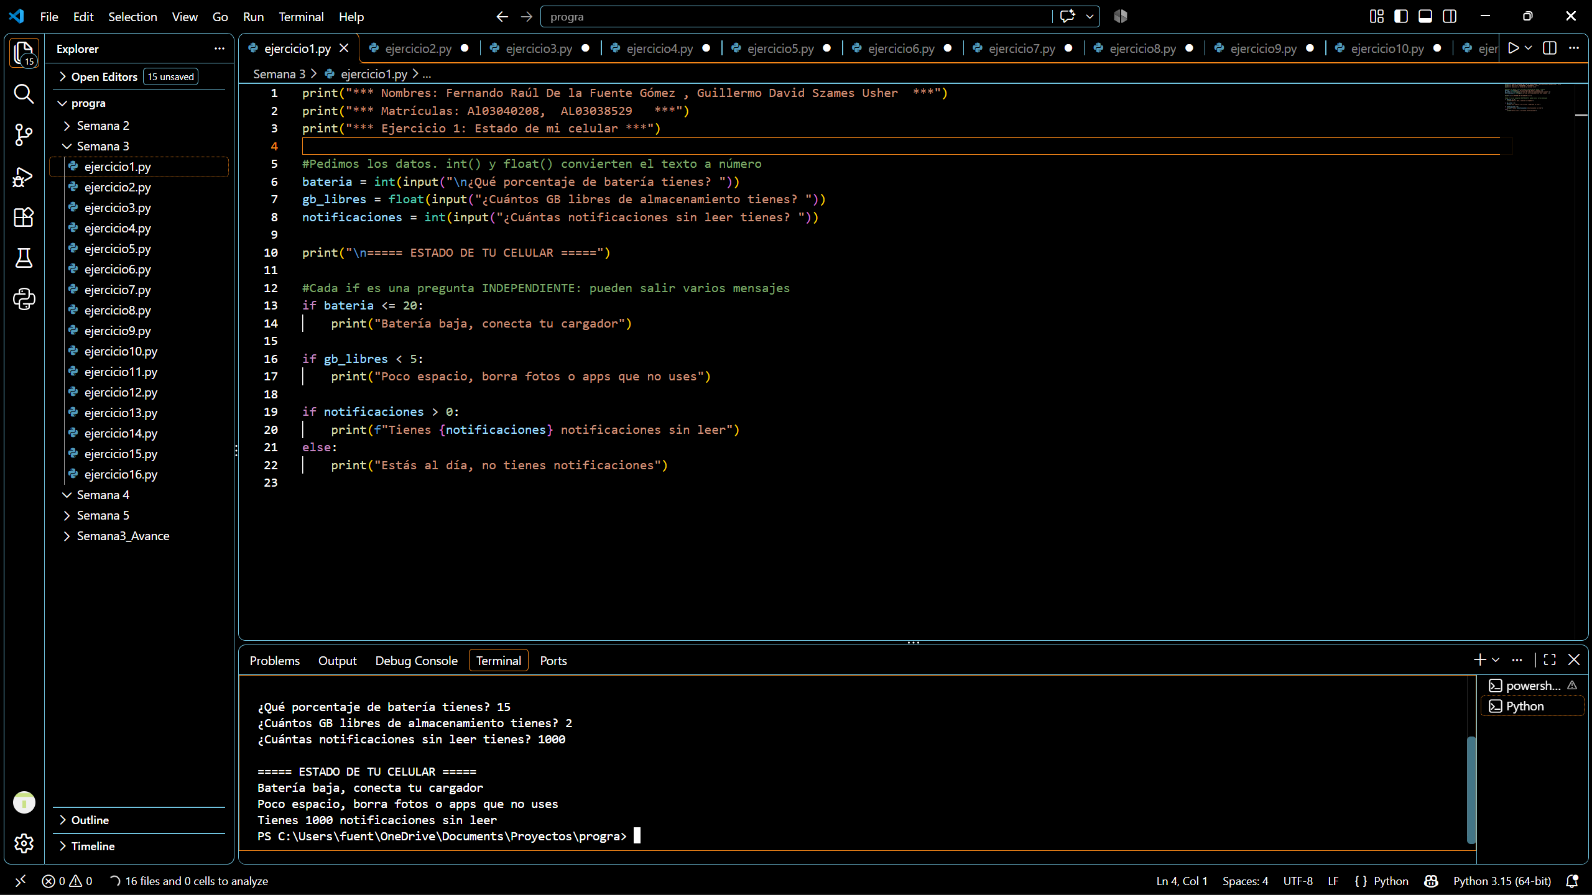
Captura de pantalla completa del Ejercicio 1 ejecutándose en VS Code (28/10/2026).
Diagrama de flujo del Ejercicio 1
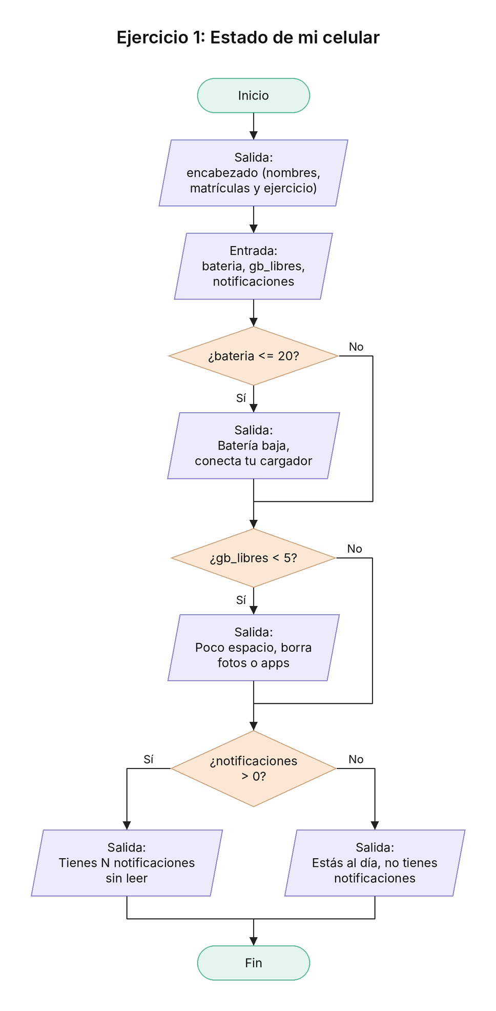

Ejercicio 2: Crea tu cuenta
Día: lunes. Cálculo de la edad e if con else para crear la cuenta y activar compras dentro de la app.
Archivo: Avance_ejercicio2_AL03040208.py
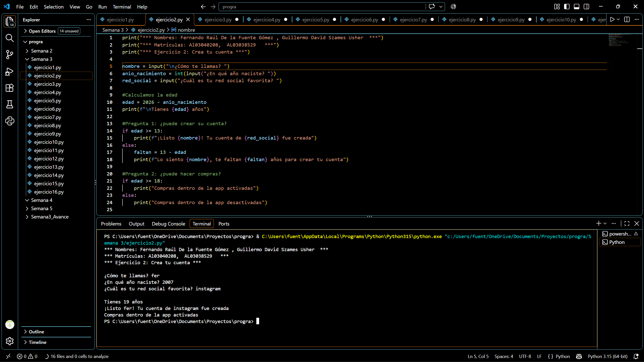
Captura de pantalla completa del Ejercicio 2 ejecutándose en VS Code (28/10/2026).
Diagrama de flujo del Ejercicio 2
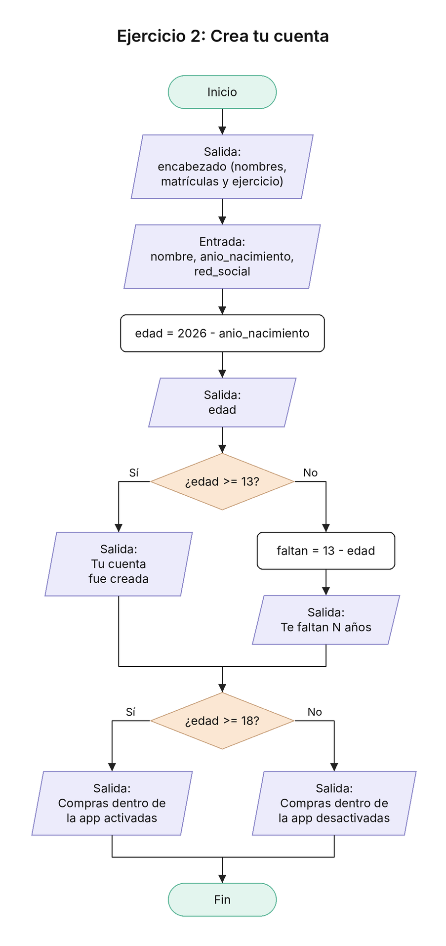

Ejercicio 3: Wi-Fi del café
Día: lunes. Comparación de texto con == para validar la contraseña del Wi-Fi e if con else según lo que gastó.
Archivo: Avance_ejercicio3_AL03040208.py
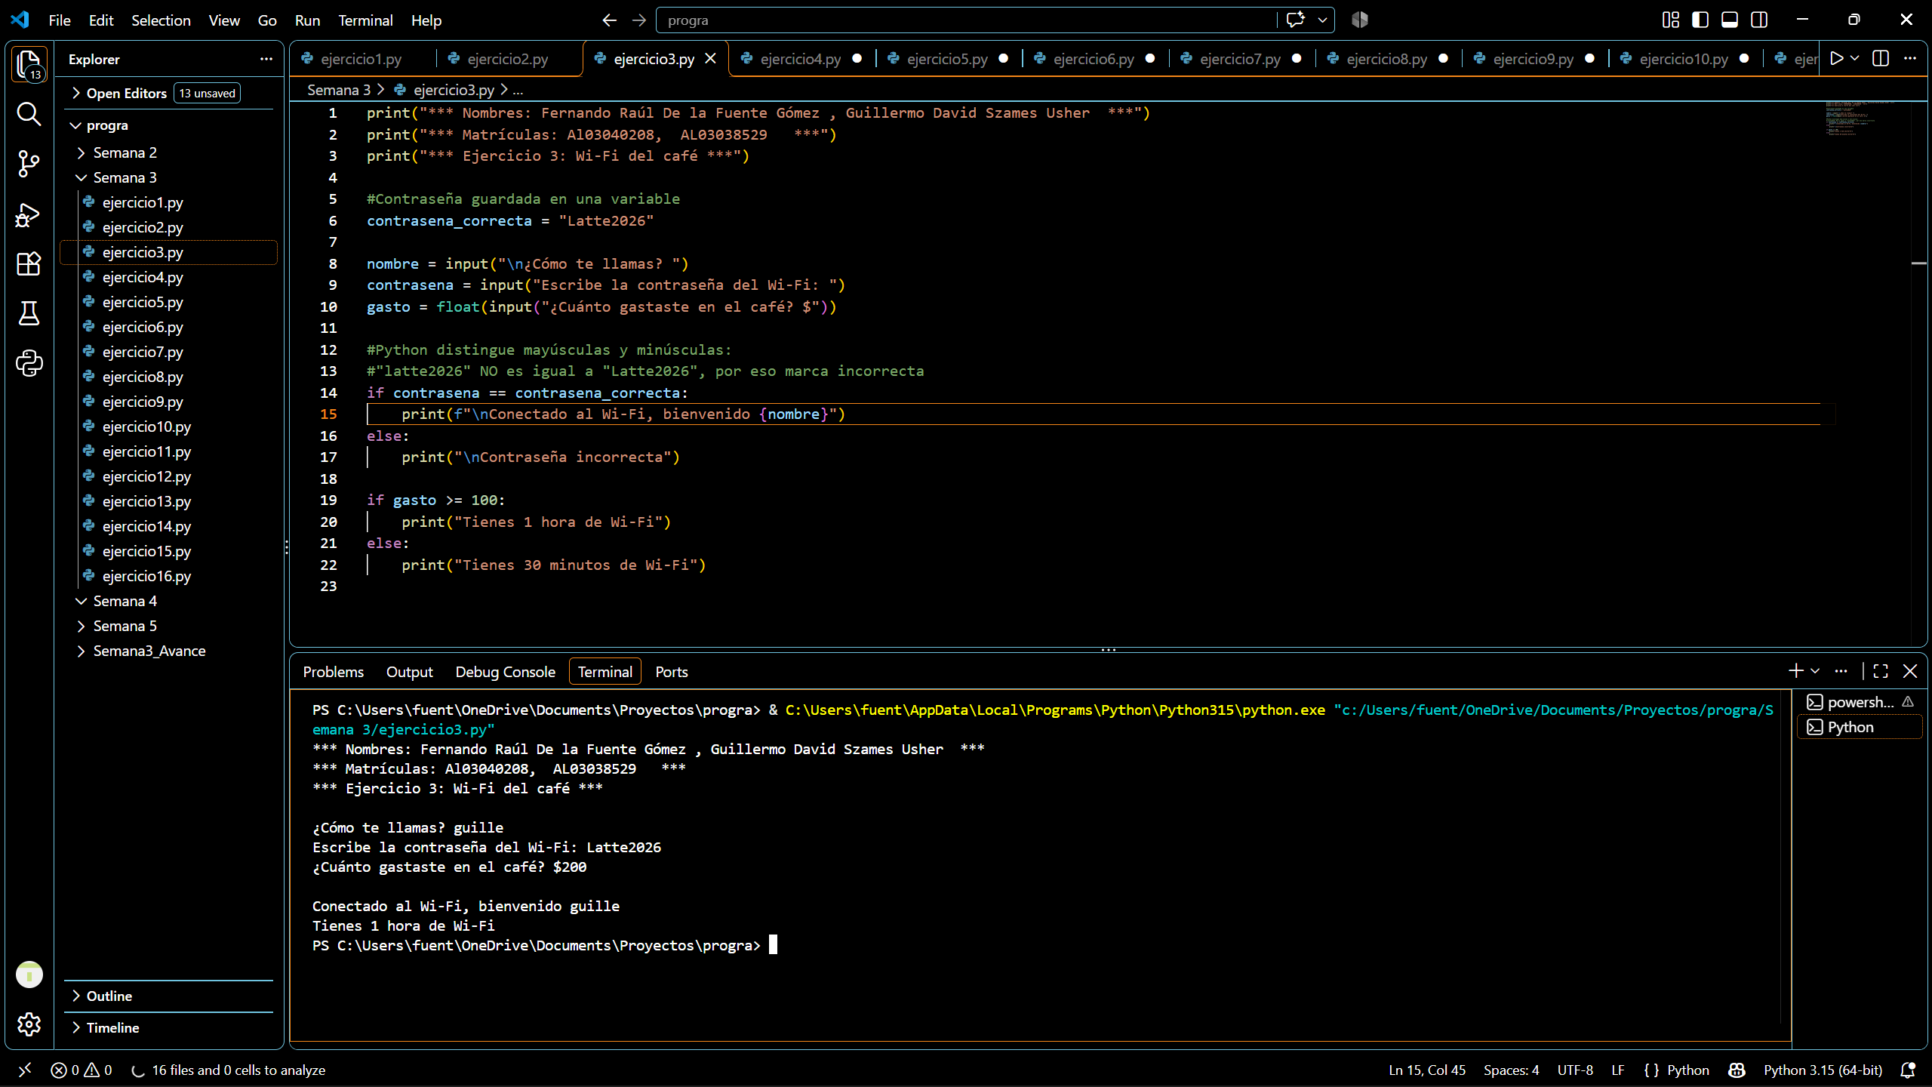
Captura de pantalla completa del Ejercicio 3 ejecutándose en VS Code (28/10/2026).
Diagrama de flujo del Ejercicio 3
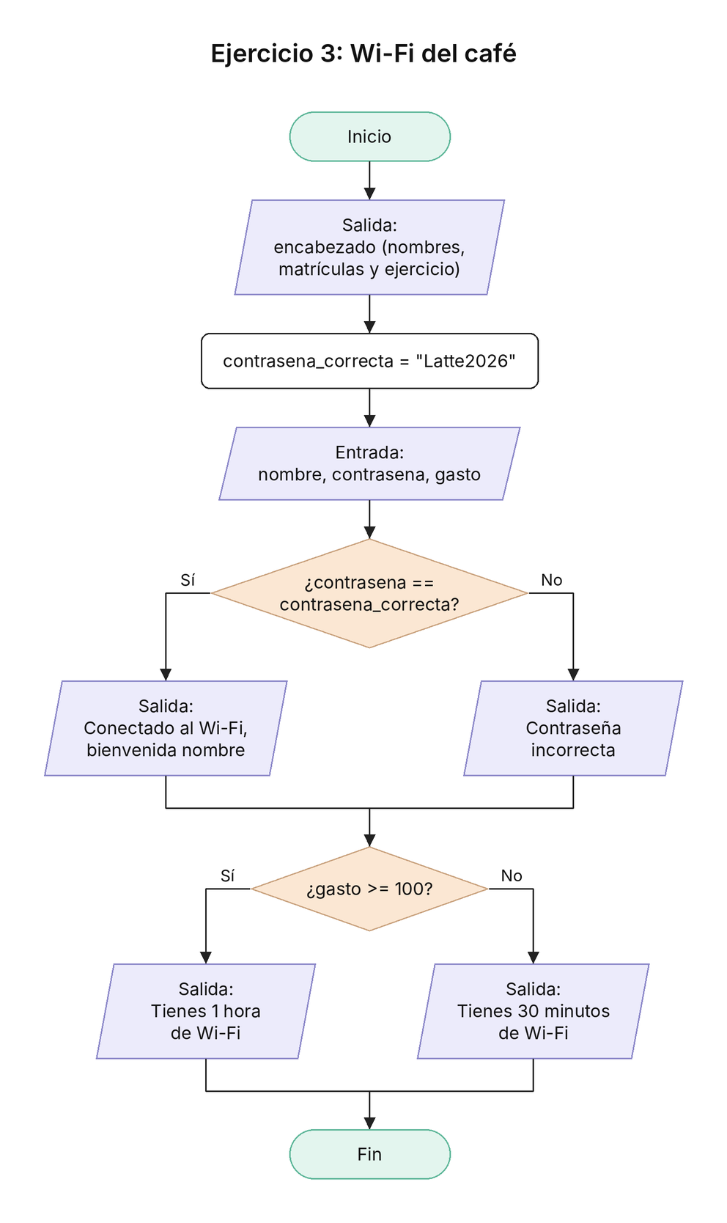

Ejercicio 4: Mis estadísticas de creador
Día: lunes. if con else para saber si puede hacer lives y si su último video se hizo viral.
Archivo: Avance_ejercicio4_AL03040208.py
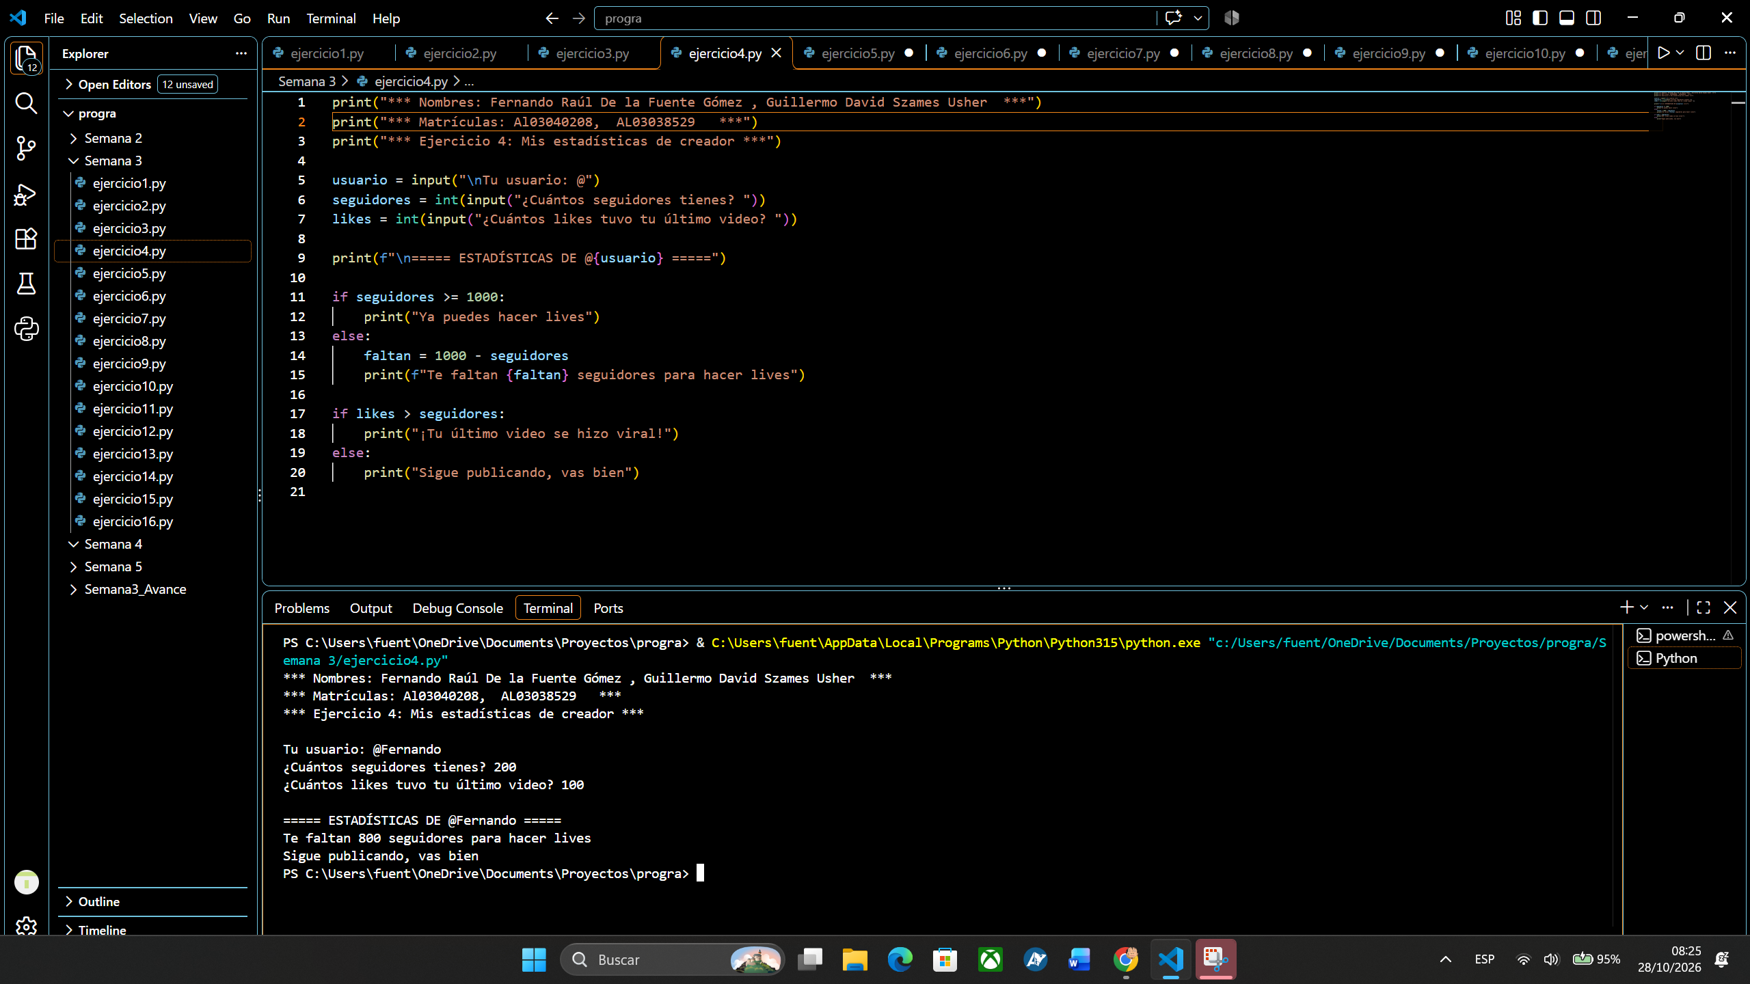
Captura de pantalla completa del Ejercicio 4 ejecutándose en VS Code (28/10/2026).
Diagrama de flujo del Ejercicio 4
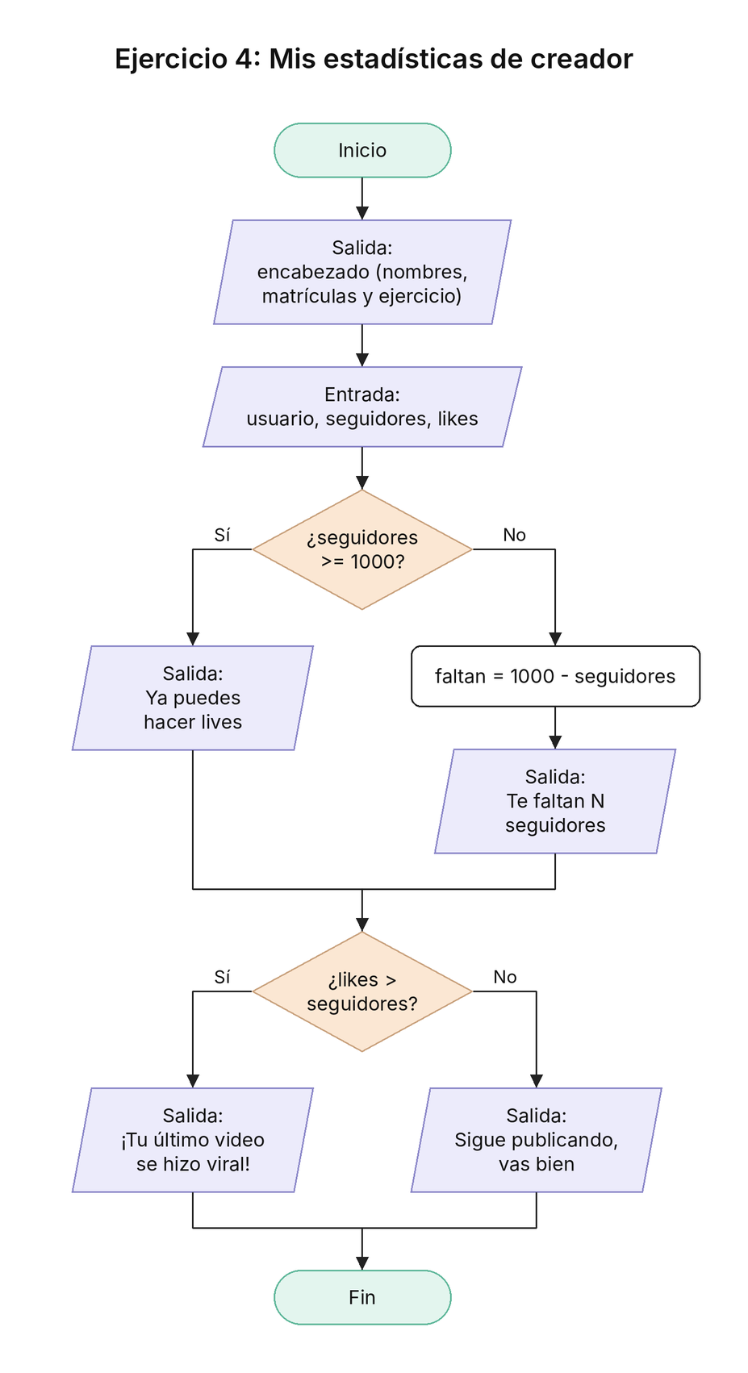

Ejercicio 5: Tienda de accesorios
Día: lunes. Suma de la compra, descuento del 15% si pasa de $300 y cálculo de cuánto le sobra o falta.
Archivo: Avance_ejercicio5_AL03040208.py
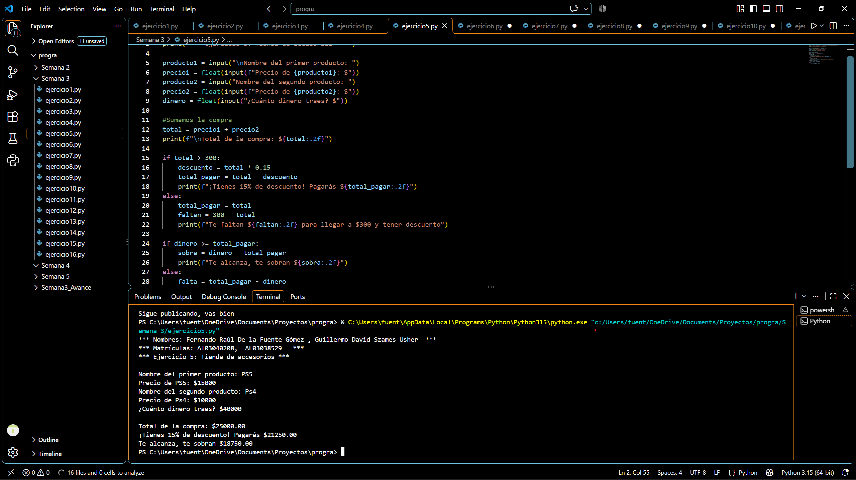
Captura de pantalla completa del Ejercicio 5 ejecutándose en VS Code (28/10/2026).
Diagrama de flujo del Ejercicio 5
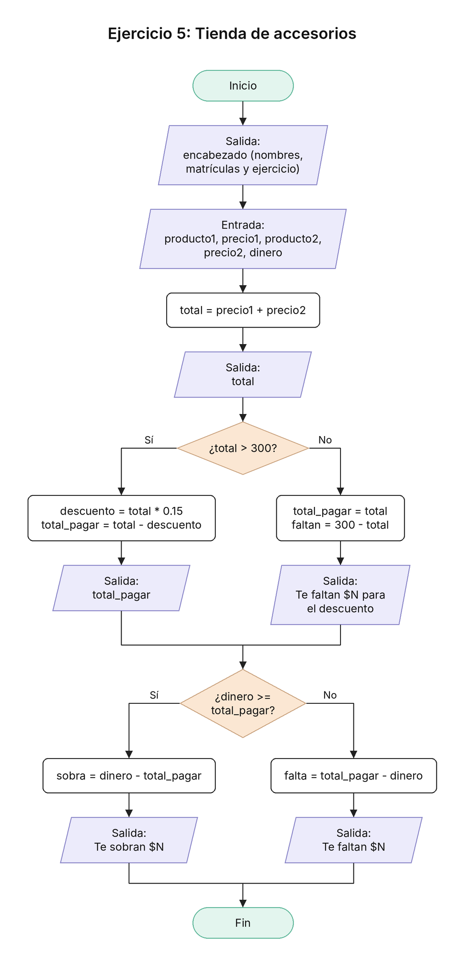

Ejercicio 6: Meta de ahorro
Día: lunes. if con else para saber si ya le alcanza o en cuántas semanas juntará el dinero.
Archivo: Avance_ejercicio6_AL03040208.py
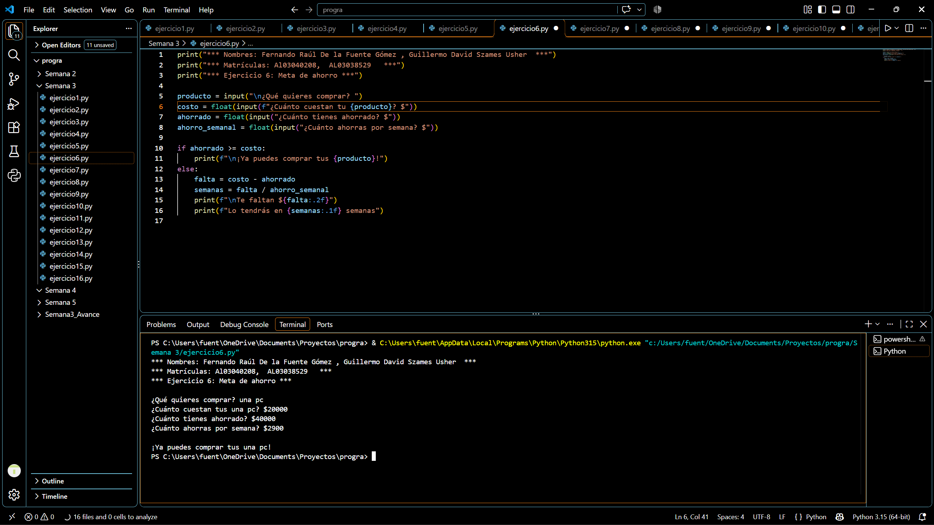
Captura de pantalla completa del Ejercicio 6 ejecutándose en VS Code (28/10/2026).
Diagrama de flujo del Ejercicio 6
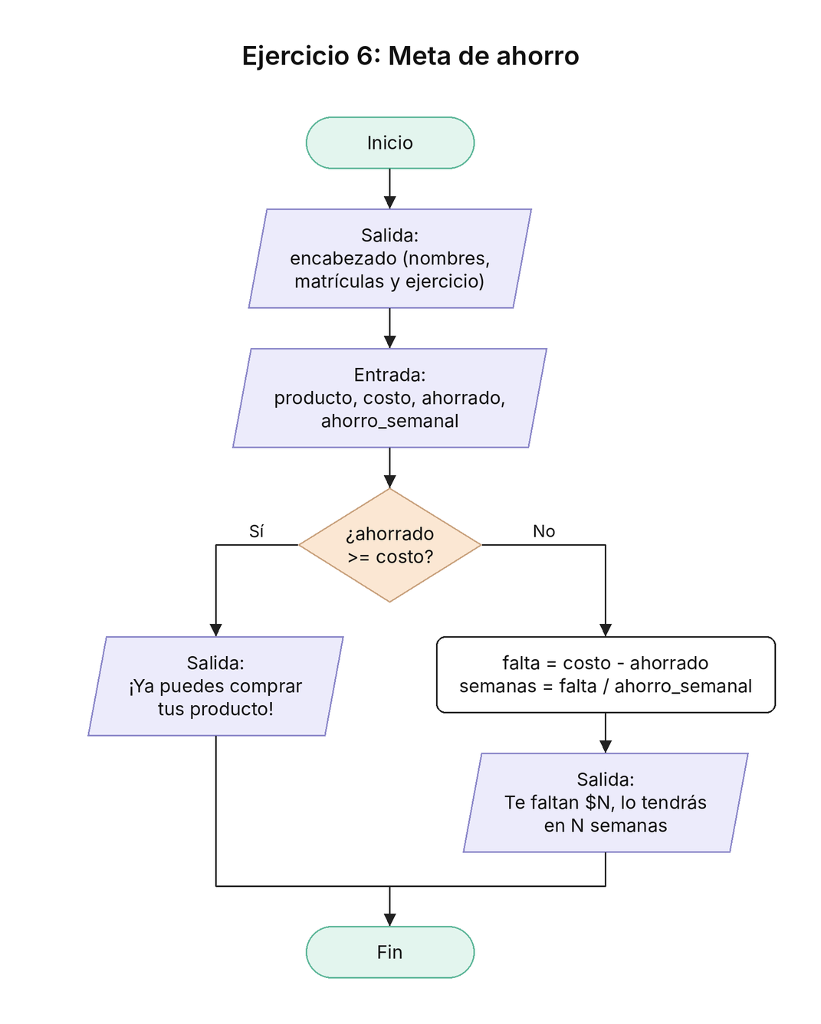

Ejercicio 7: Control de tiempo de pantalla
Día: lunes. Suma del tiempo de pantalla, comparación con el límite y con qué app pasó más tiempo.
Archivo: Avance_ejercicio7_AL03040208.py
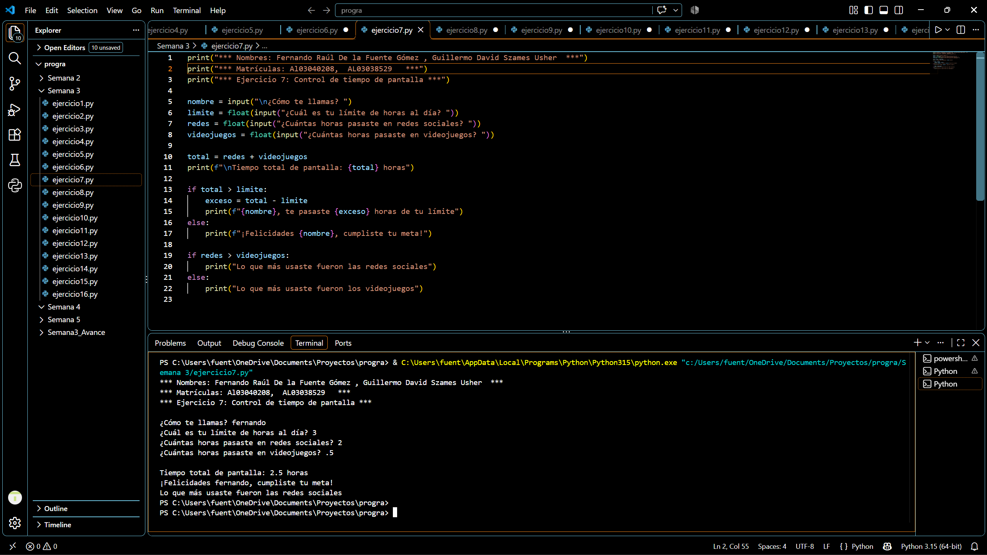
Captura de pantalla completa del Ejercicio 7 ejecutándose en VS Code (28/10/2026).
Diagrama de flujo del Ejercicio 7
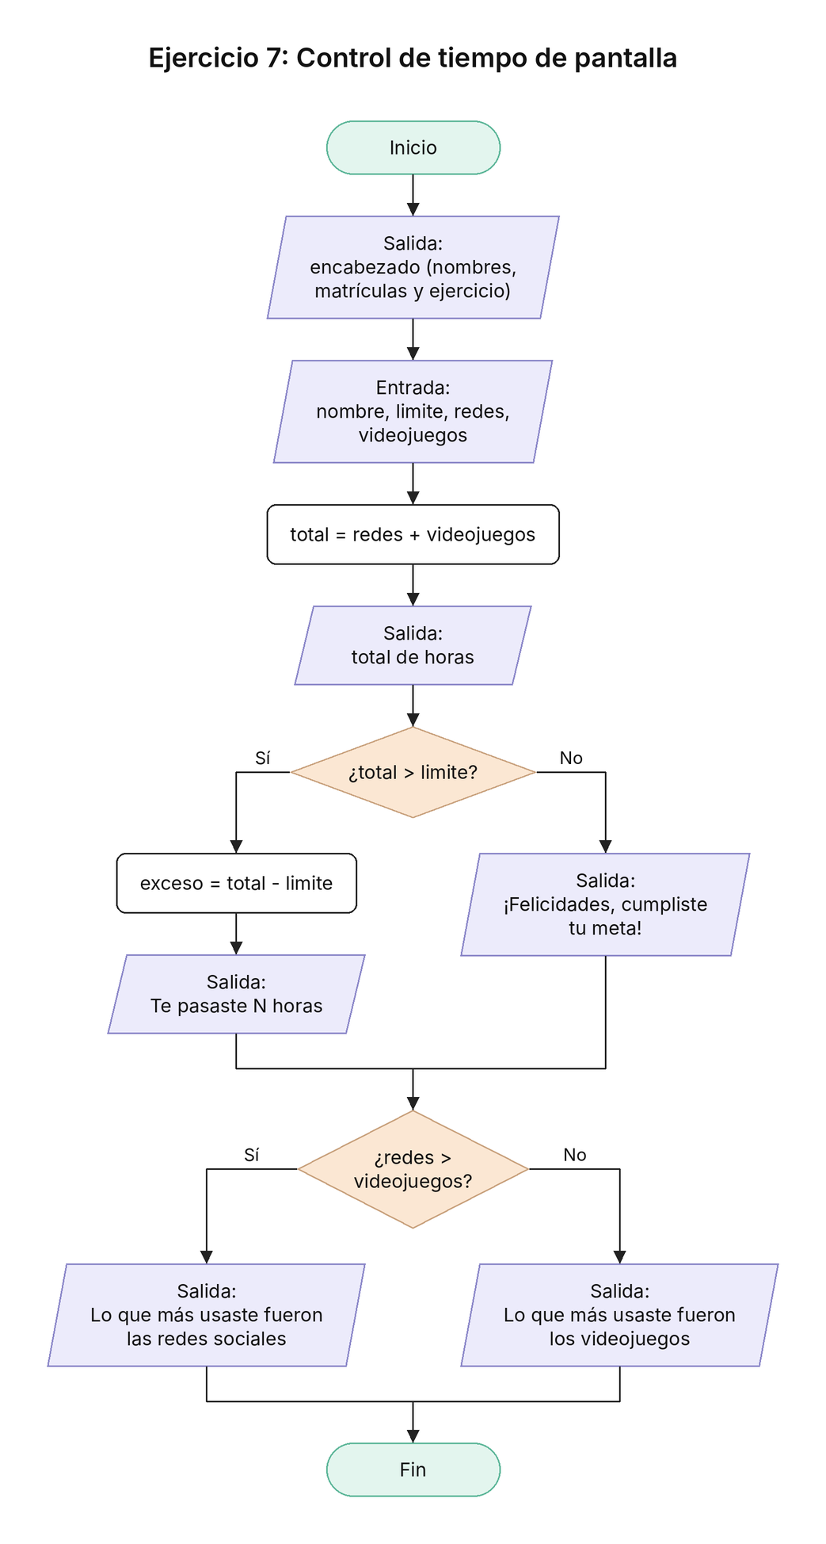

Ejercicio 8: Cuenta entre amigxs
Día: lunes. Cálculo de la cuenta con 10% de propina, división entre personas y comparación con el dinero que trae.
Archivo: Avance_ejercicio8_AL03040208.py
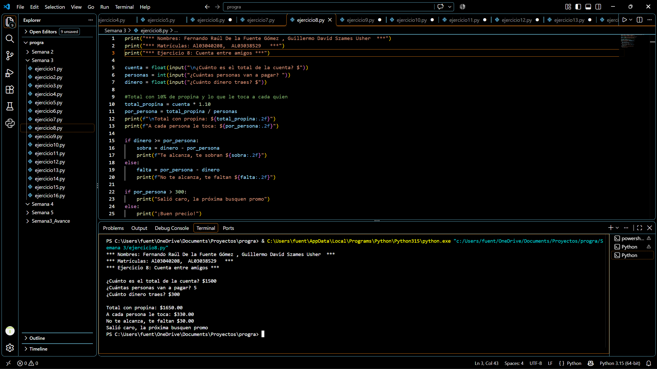
Captura de pantalla completa del Ejercicio 8 ejecutándose en VS Code (28/10/2026).
Diagrama de flujo del Ejercicio 8
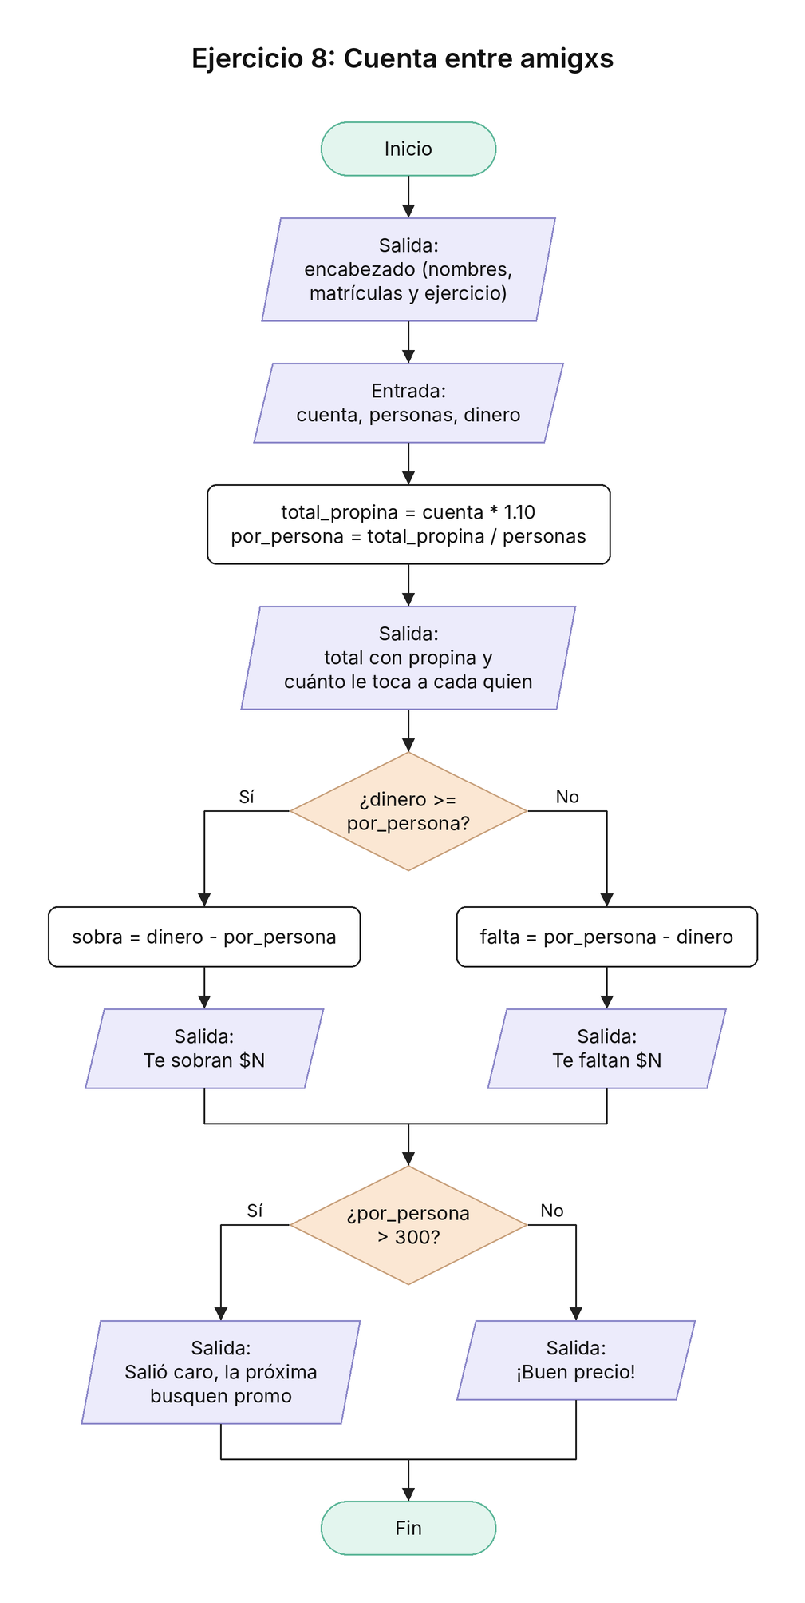

Ejercicio 9: Tamaño de tu bebida
Día: martes. Menú de tamaños con if, elif y else: siempre sale un solo resultado.
Archivo: Avance_ejercicio9_AL03040208.py
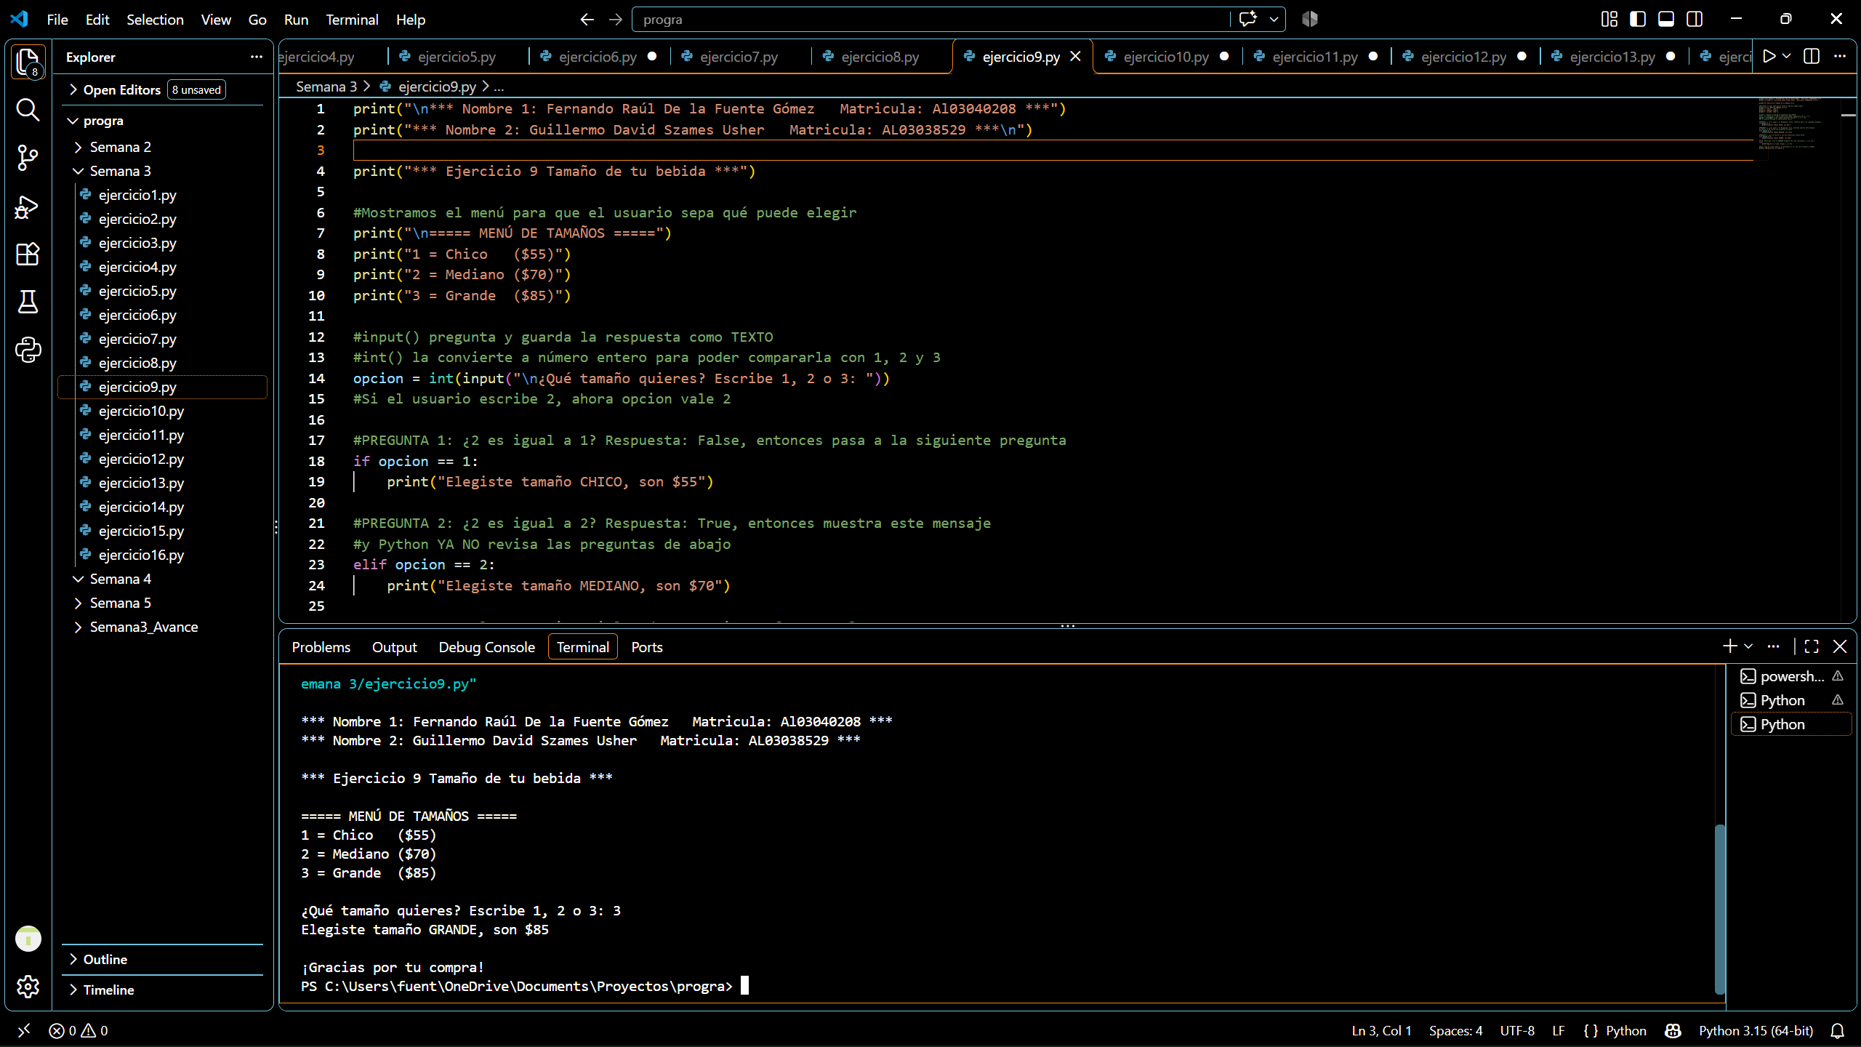
Captura de pantalla completa del Ejercicio 9 ejecutándose en VS Code (28/10/2026).
Diagrama de flujo del Ejercicio 9
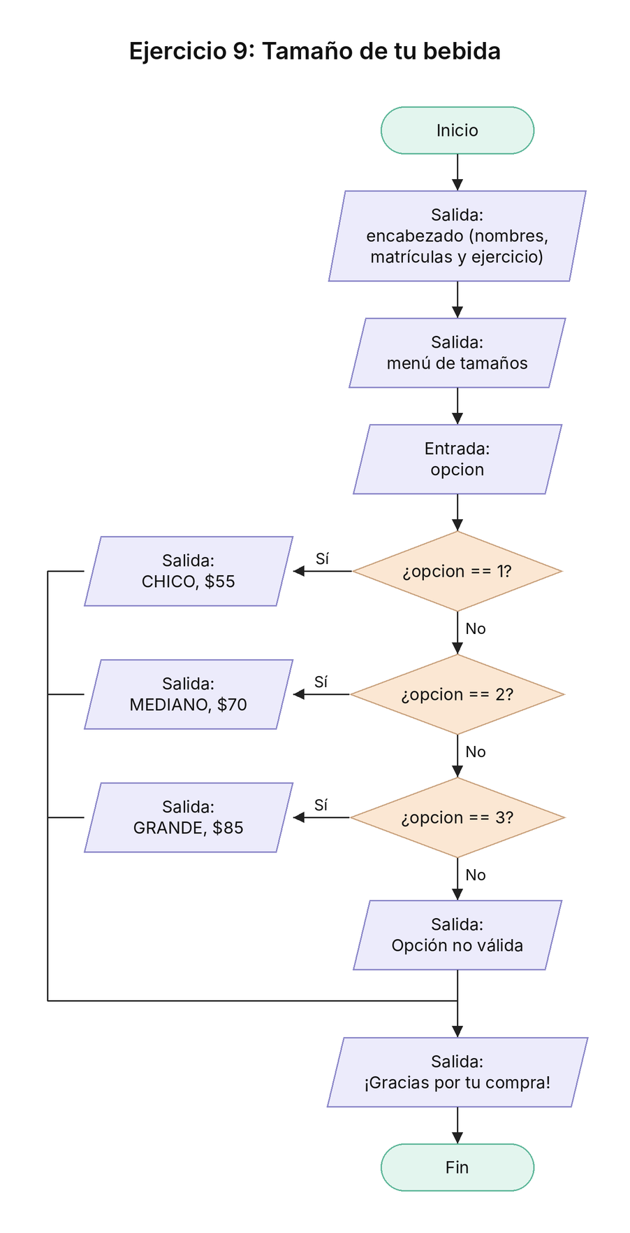

Ejercicio 10: Nivel de influencer
Día: martes. Nivel de influencer según los seguidores, revisando los rangos de menor a mayor con elif.
Archivo: Avance_ejercicio10_AL03040208.py
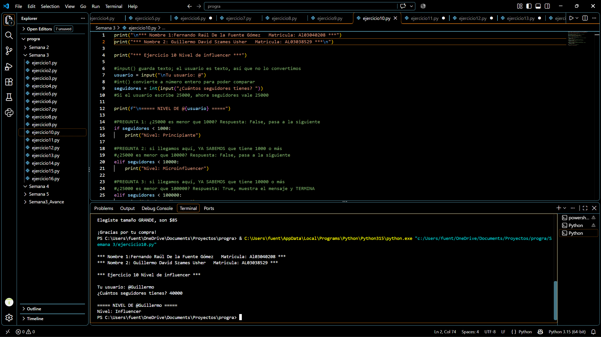
Captura de pantalla completa del Ejercicio 10 ejecutándose en VS Code (28/10/2026).
Diagrama de flujo del Ejercicio 10
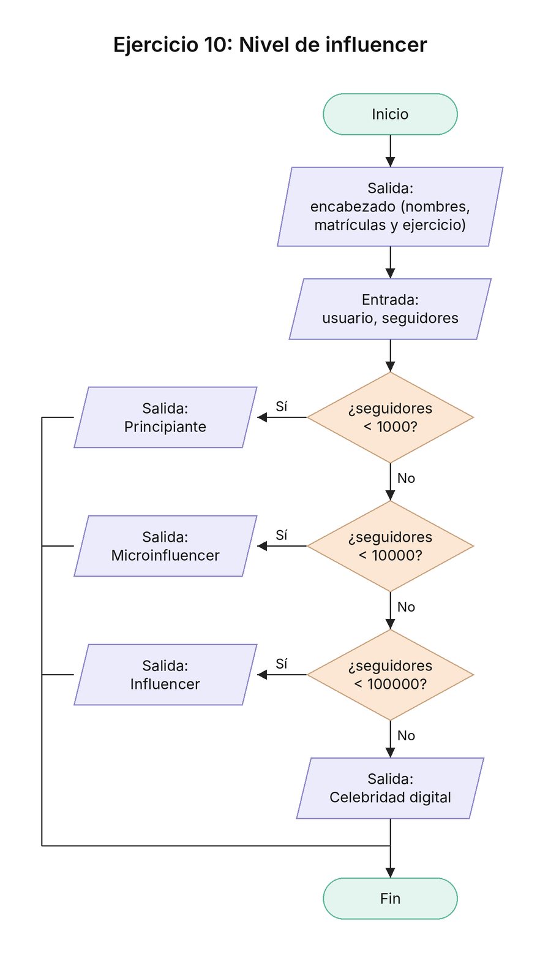

Ejercicio 11: ¿Qué me pongo hoy?
Día: martes. Recomendación de outfit según la temperatura usando if, elif y else.
Archivo: Avance_ejercicio11_AL03040208.py
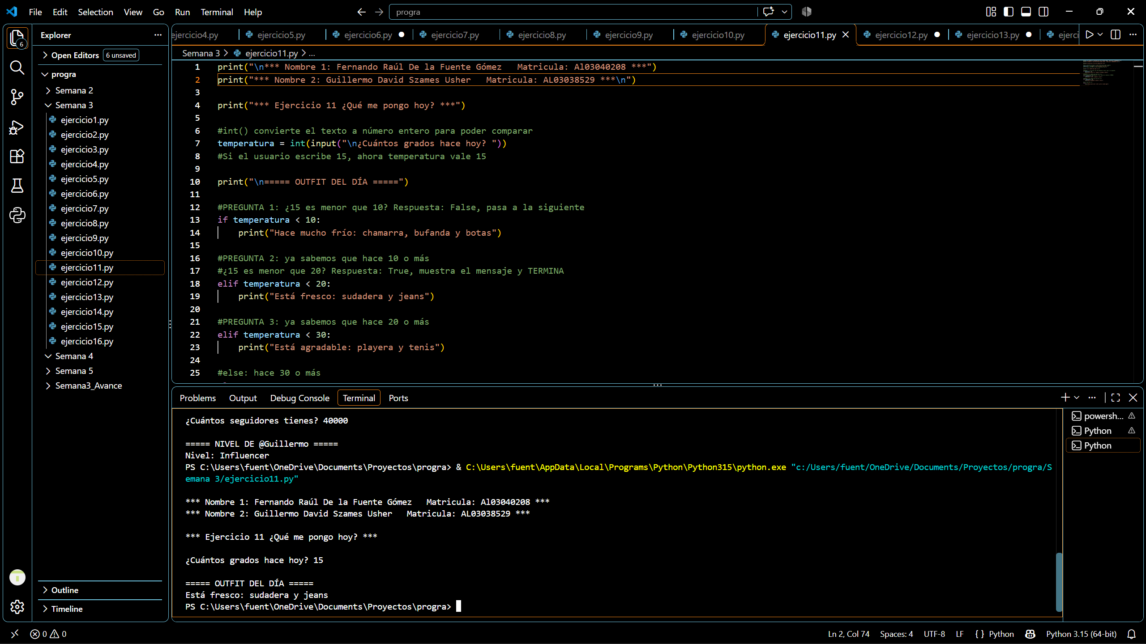
Captura de pantalla completa del Ejercicio 11 ejecutándose en VS Code (28/10/2026).
Diagrama de flujo del Ejercicio 11
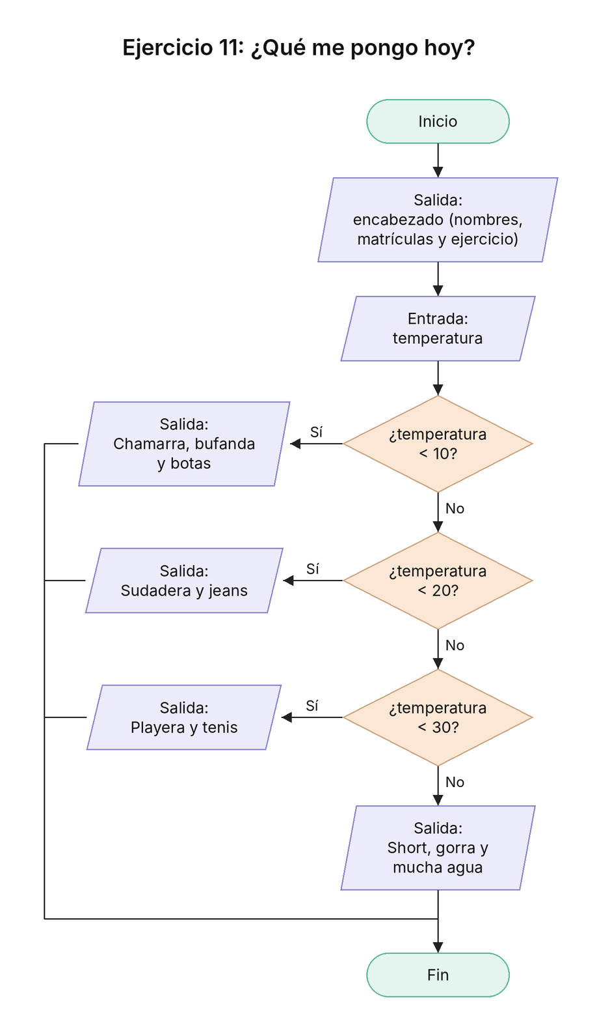

Ejercicio 12: Playlist según tu mood
Día: martes. Menú de moods con varios elif para recomendar una playlist.
Archivo: Avance_ejercicio12_AL03040208.py
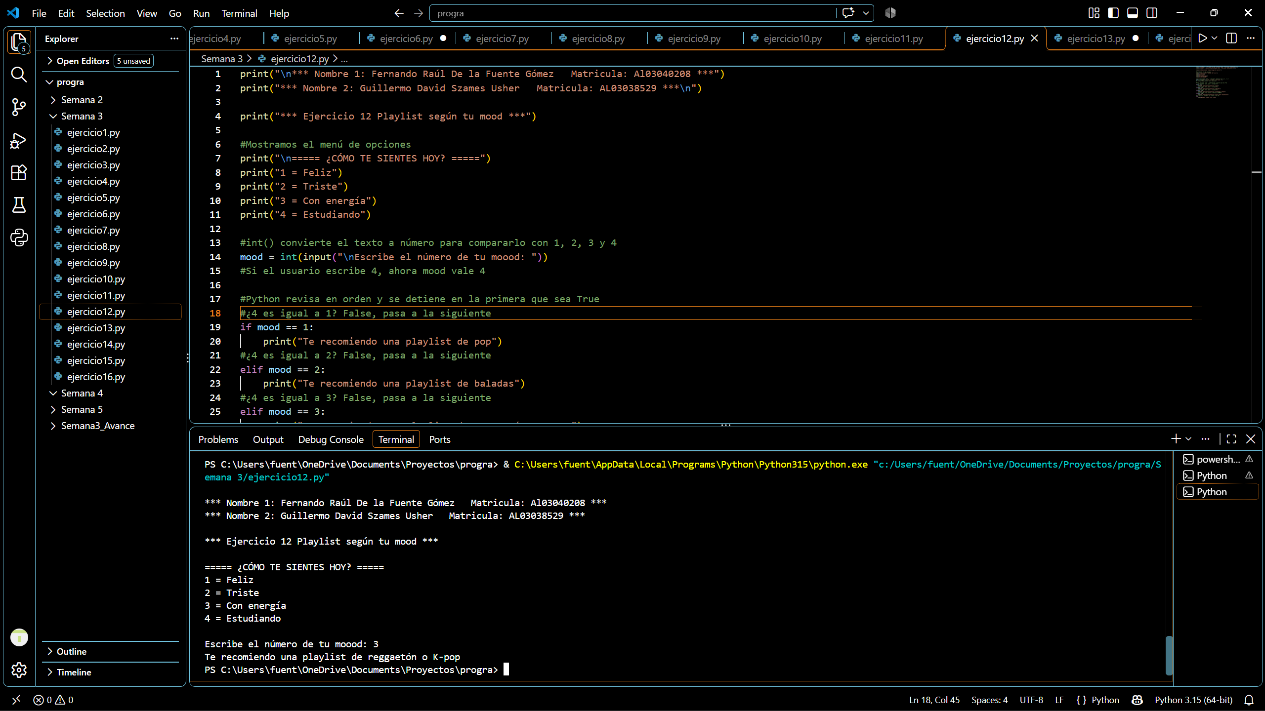
Captura de pantalla completa del Ejercicio 12 ejecutándose en VS Code (28/10/2026).
Diagrama de flujo del Ejercicio 12
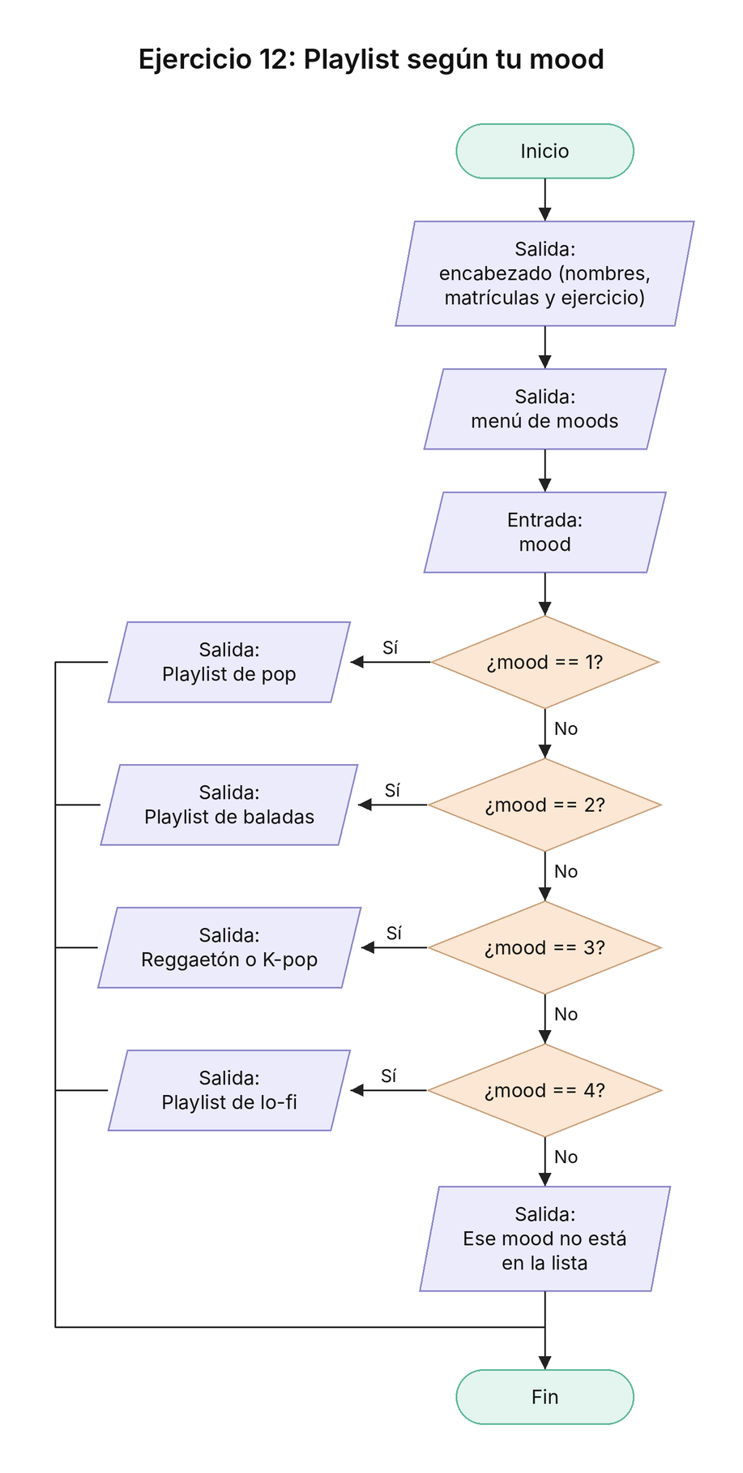

Ejercicio 13: Mensaje según tu calificación
Día: martes. Validación de la calificación (0 a 100) y mensaje según el rango, de mayor a menor.
Archivo: Avance_ejercicio13_AL03040208.py
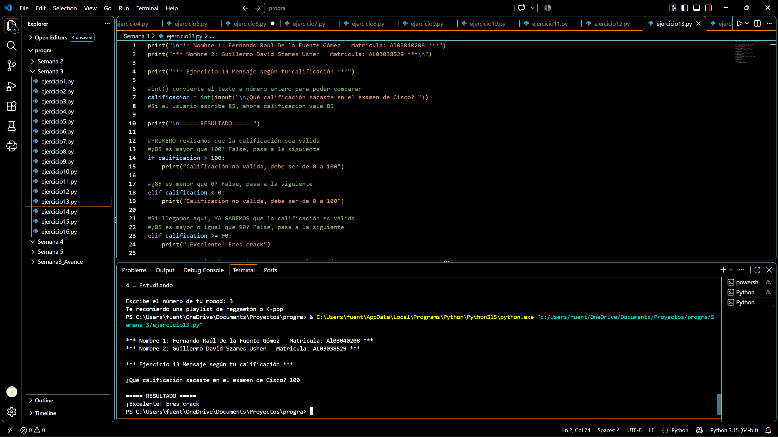
Captura de pantalla completa del Ejercicio 13 ejecutándose en VS Code (28/10/2026).
Diagrama de flujo del Ejercicio 13
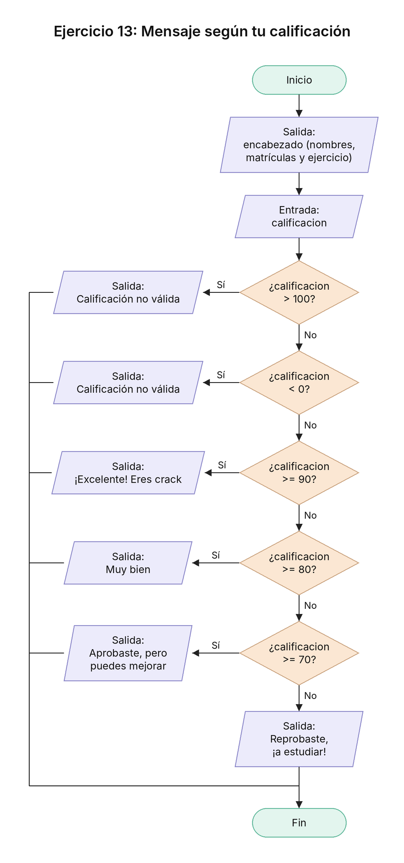

Ejercicio 14: Costo de envío
Día: martes. Costo de envío guardado en una variable dentro de cada opción y suma del total afuera del if.
Archivo: Avance_ejercicio14_AL03040208.py
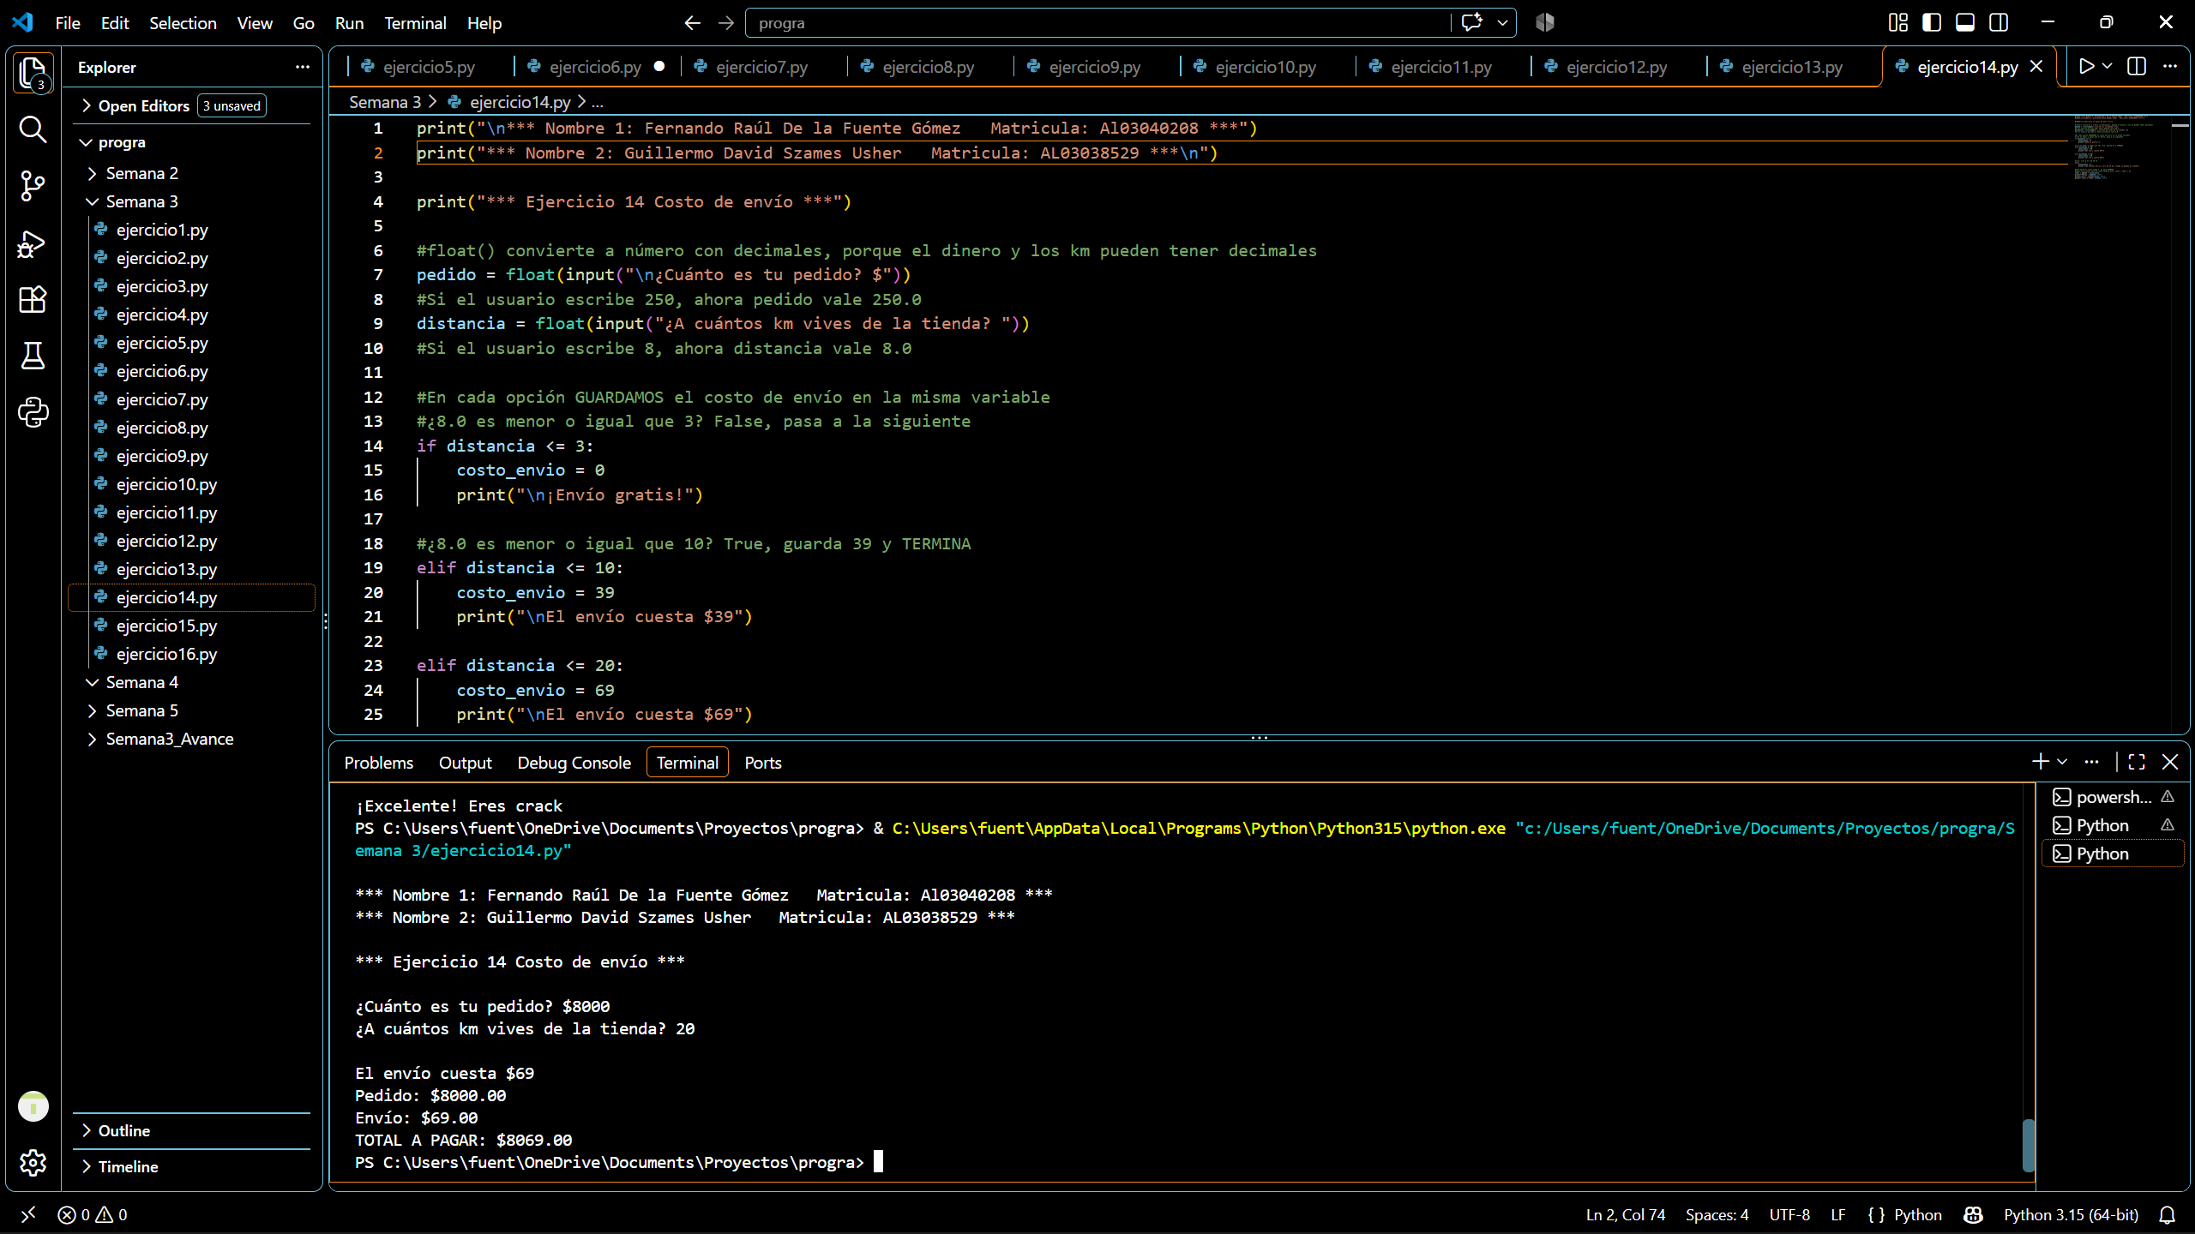
Captura de pantalla completa del Ejercicio 14 ejecutándose en VS Code (28/10/2026).
Diagrama de flujo del Ejercicio 14
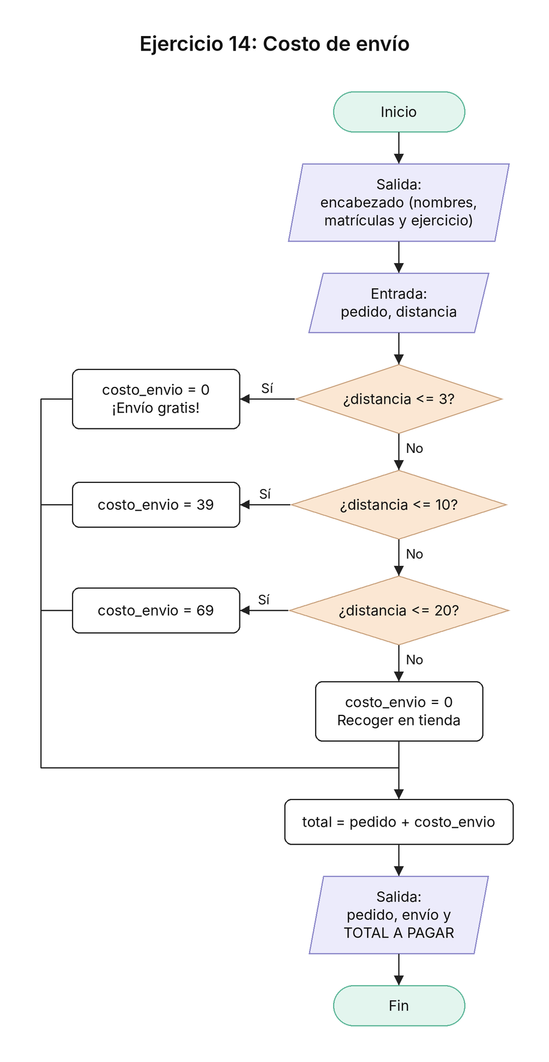

Ejercicio 15: Rango en tu videojuego
Día: martes. Rango del videojuego del más alto al más bajo, calculando cuántos puntos faltan.
Archivo: Avance_ejercicio15_AL03040208.py
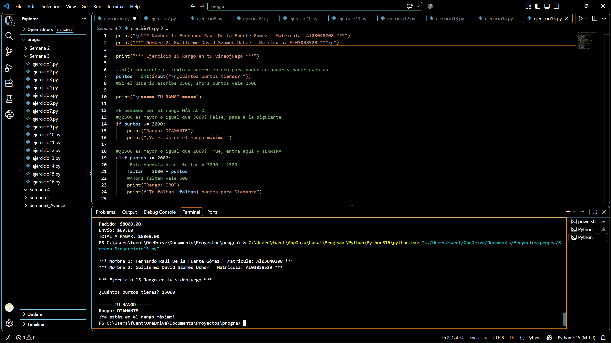
Captura de pantalla completa del Ejercicio 15 ejecutándose en VS Code (28/10/2026).
Diagrama de flujo del Ejercicio 15
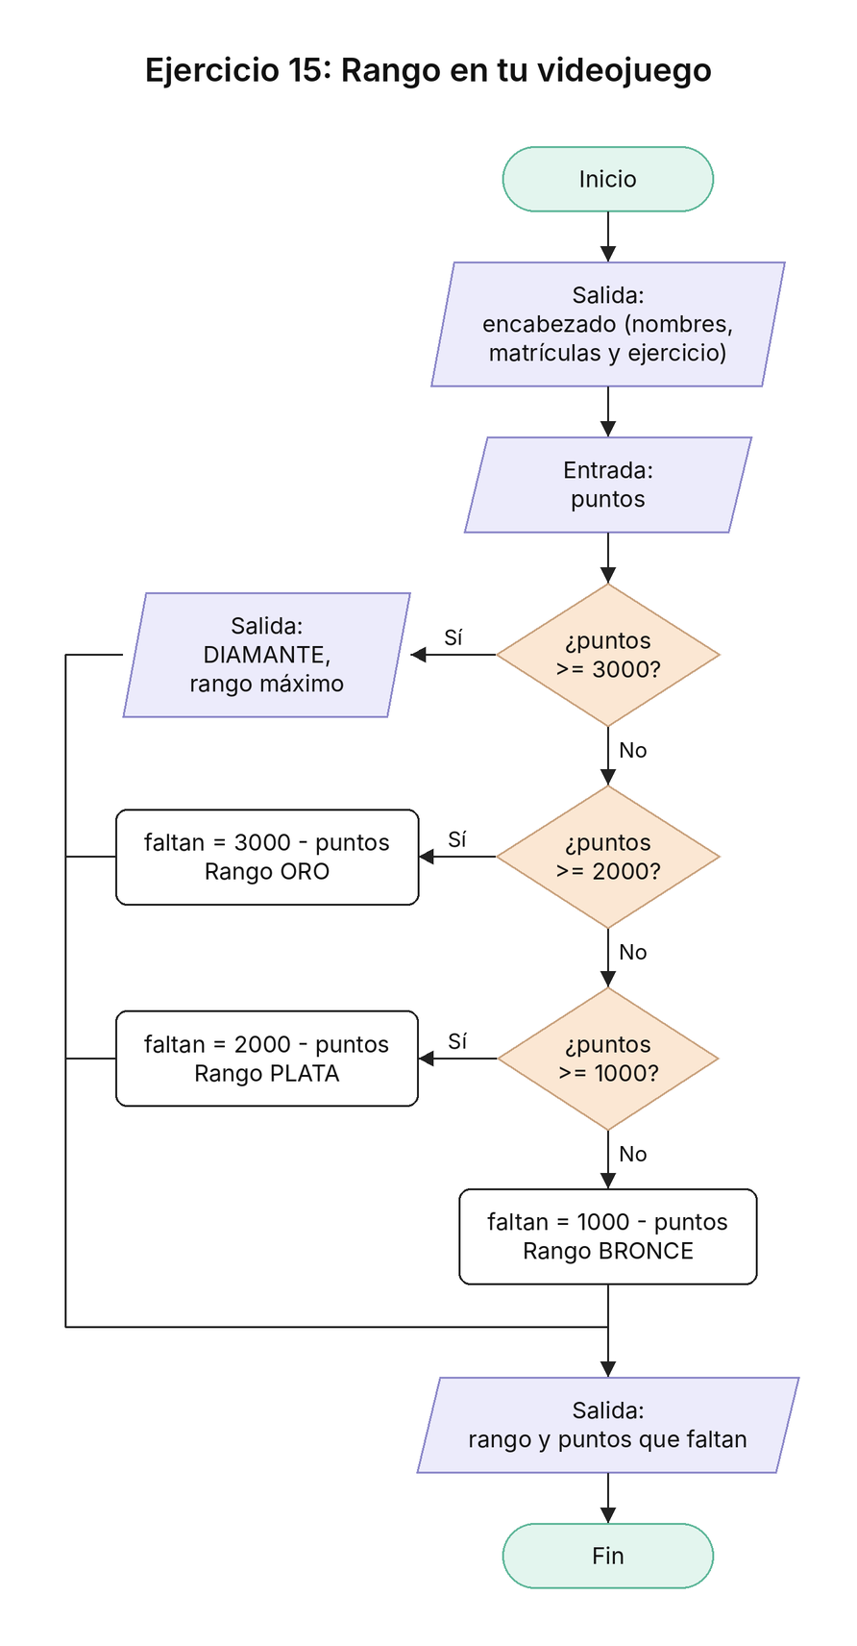

Ejercicio 16: Reto: arma tu bubble tea
Día: martes. Dos bloques if/elif/else seguidos (tamaño y topping) y suma del total del pedido.
Archivo: Avance_ejercicio16_AL03040208.py
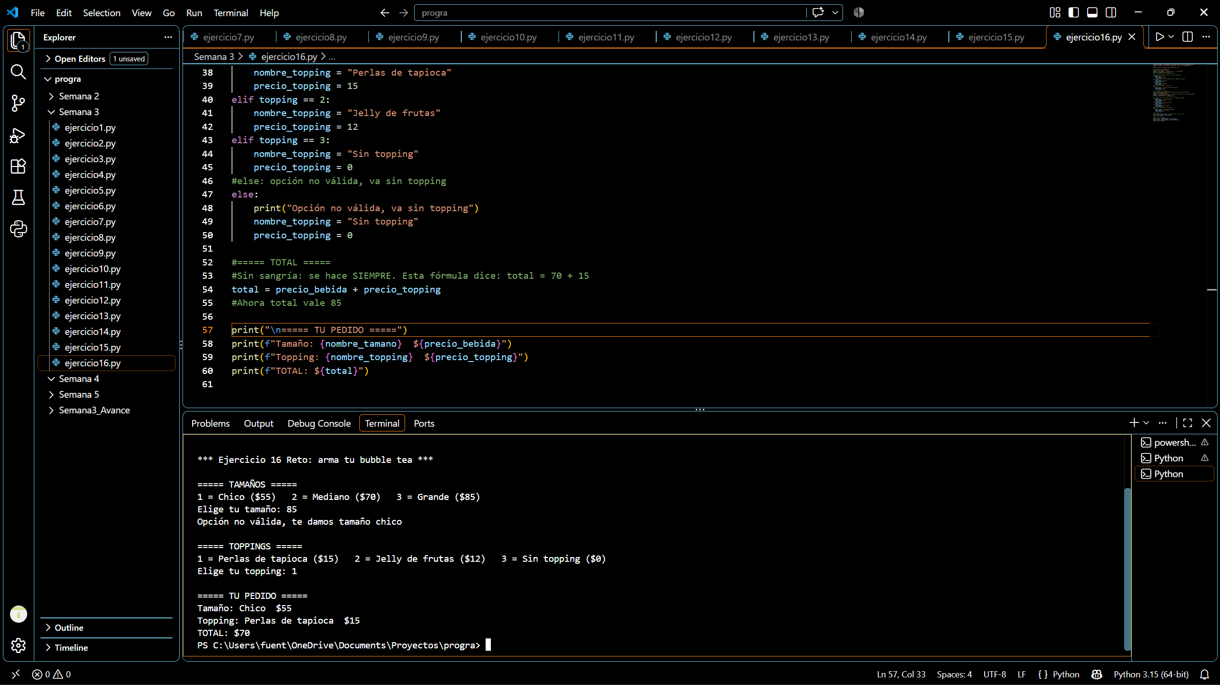
Captura de pantalla completa del Ejercicio 16 ejecutándose en VS Code (28/10/2026).
Diagrama de flujo del Ejercicio 16
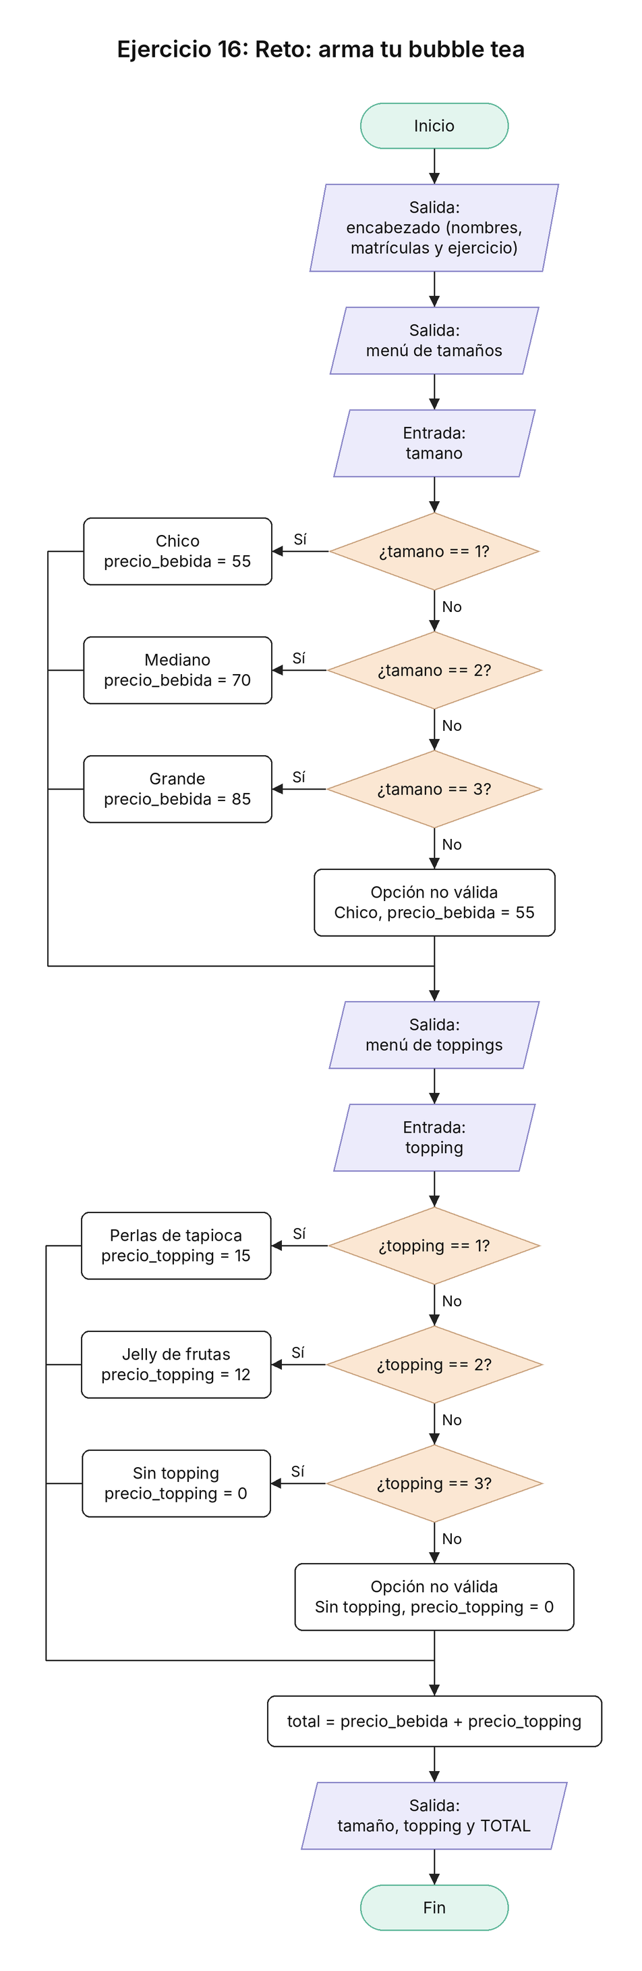
Diagrama de biblioteca de video juegos https://lucid.app/lucidchart/be850743-b791-48b5-8455-109f599fbb31/edit?invitationId=inv_8947b85e-19b2-4a55-8b36-045b468cb52b
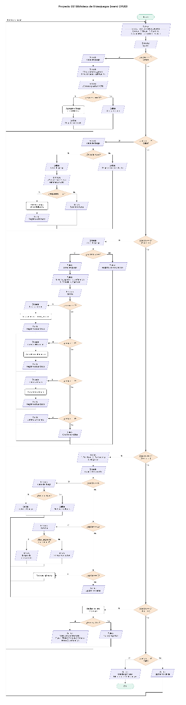

Enlace del repositorio de GitHub
Repositorio con este documento de Word y los archivos de Python de cada día:
https://github.com/Fernandor07/Fundamentos-de-La-Programacion

